Font (Fipps) & Font (Arial Narrow) müssen manuell hochgeladen sein!

Dieses finden sie in dem Verzeichnis.

(Ansonsten Schriftart in HUD.font, YouDied.font umändern auf einen, den sie haben )

Das Spiel ist ziemlich schwer in Sinne von Gameplay geworden, aber meine Freunde könnten es nach x-Versuche es endlich mal lösen. (Paar haben auch gecheated :< )

Falls sie doch nicht weiterkommen, können sie gerne die Konstanten in GameConsts verändern.

(Aber sie schaffen es lockeeeeeeeeer! ☺ )

Der Level und Credits haben beide .txt Formate. Wurden einfach nur von mir umbenannt (File Formate)

Bekannte Bugs:

* Der Spieler oder Gegner können in Tiles feststecken (Nur bei gewaltiger Push)
* Die Kampfanimation kann der Spieler mit Bewegungen abbrechen (Abklinge Zeit wird trotzdem die nächste Attacke blockieren)
* Das Spiel besteht von Tiles. Das wegen kann der Spieler kann leider nicht zwischen 2 Moving Platform sich befinden (wegen der Geschwindigkeit)

P.S. Verzeichnis bin wurde gelöscht. (Wird von Studio immer generiert)

Ausbaustufe 4,0

* Minimum Minute Stealth – Platformer = ✓ (C.a. 5-10 Minuten)
* Mehr als 3 Etagen = ✓

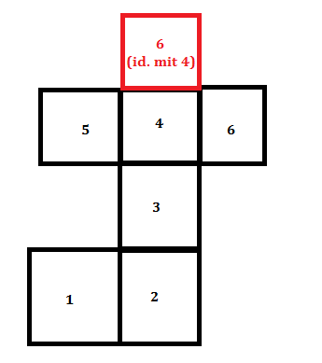

P.S. Rot und Level 4 sehen identisch aus. Sie haben nur verschieden SpawnPoints.

* Gegner umgehen = ✓ (Man kann die Gegner umgehen oder Töten)
* Animation = ✓ (Fast alles hat Animationen)
* Sprung/Fall Physik = ✓

Ausbaustufe 3

* Splashscreen = ✓ (Man kann zwischen GamePad und Keyboard entscheiden)
* Sounds = ✓
* Quest Items = ✓ (Schlüssel + Coins)
* Auslösen = ✓ (Tür)
* Hindernissen = ✓ (Spikes, Moving Platforms, Gegner)

Ausbaustufe 2

* Nahkampf-System = ✓
* 2 Gegner, die zu besiegen Geschick erfordert = ✓

1. Schnecke = Man kann sie umbringen ☺
2. „RollingGuy“ = Er ist unsterblich, um ihn zu besiegen, muss man ihn ausweichen

Zusatzpunkte

* Hauptmenü = ✓
* Credits Screen = ✓
* Wahlmöglichkeit zwischen Tastatur und GamePad = ✓ (In SplashScreen )
* Passende Hintergrundmusik = ✓
* Echtzeit – Countdown = ✓ (Wird bei AI benutzt, für FPS und Played Time )
* Stats-Anzeige = PlayerScore ( Links oben ) + HP Anzeige bei Gegner und Player
* Nur Todesanimation = ½
* Nur Game-Over-Sequenz und Win Sequenz ( Kein Intro ) = ½ oder 4 ☺
* Begleit-Kater = ✓ (Wird getriggered. Dient als Tutorial)
* Programm kompiliert ohne Warnmeldung = ?
* Projekt bereinigt abgegeben = ✓
* Assembly-Info und Icon = ✓